广东省教育考试院2022年考试招生工作总结
整理归属 广东省教育考试院
发布日期 2023-03-23
来源 广东省教育考试院
栏目 数据说
存档日期 2026-10-27
原文链接 https://eea.gd.gov.cn/zwgk/sjfb/sjs/content/post_4138614.html

原图分页 1/6
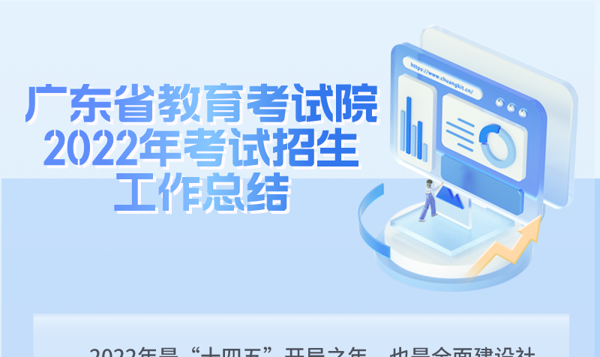
原图分页 2/6
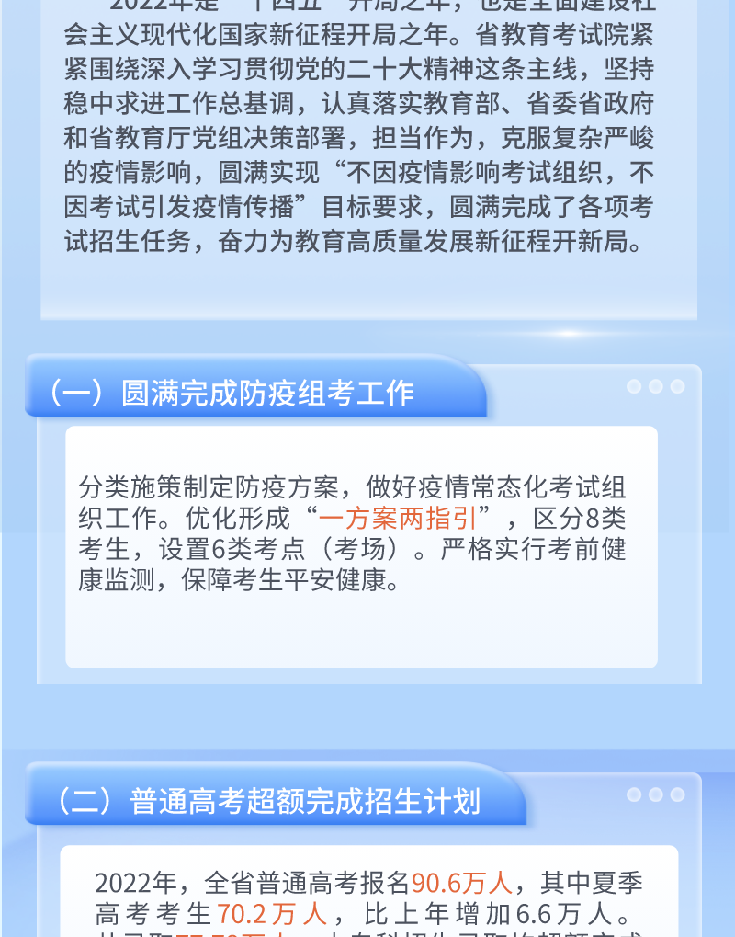
原图分页 3/6
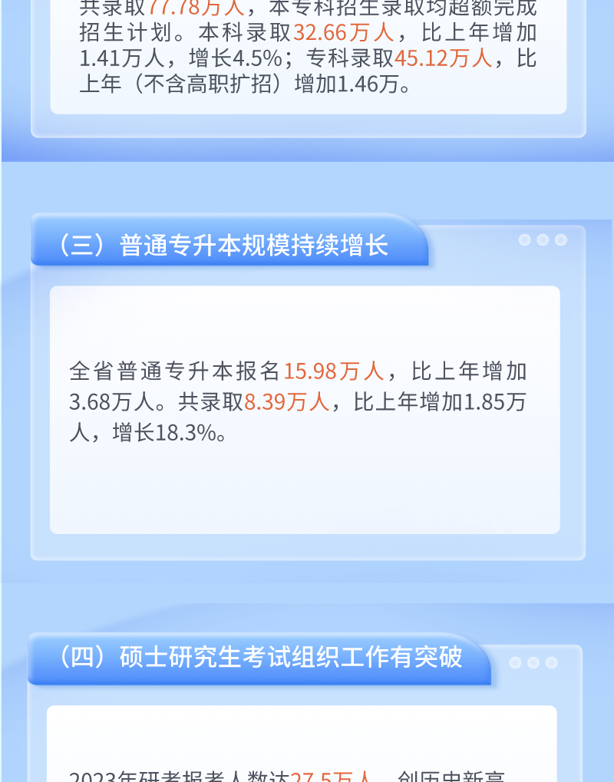
原图分页 4/6
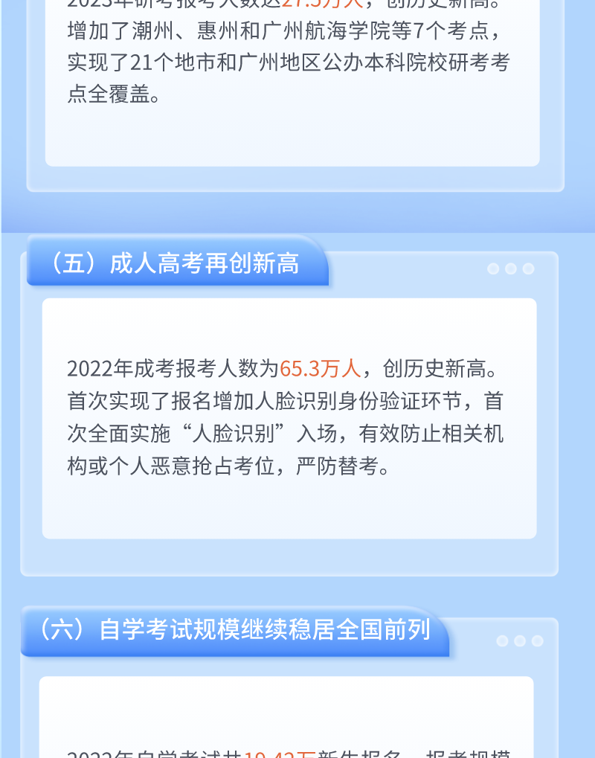
原图分页 5/6
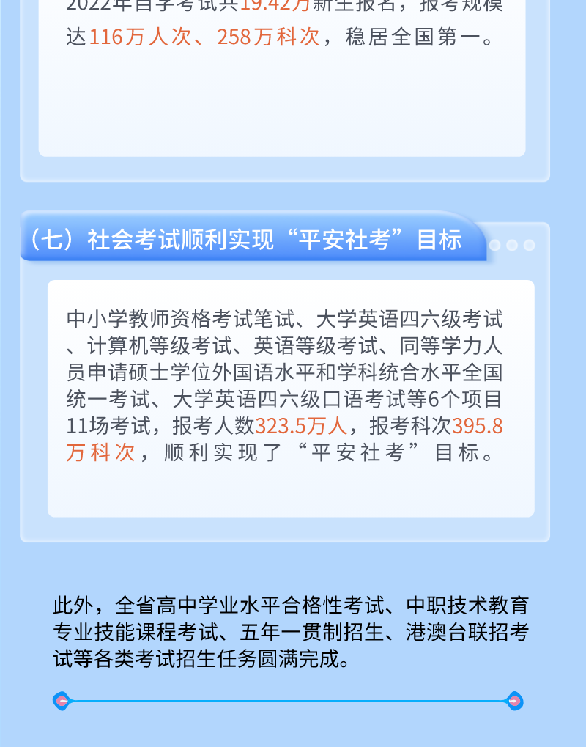
原图分页 6/6
